0
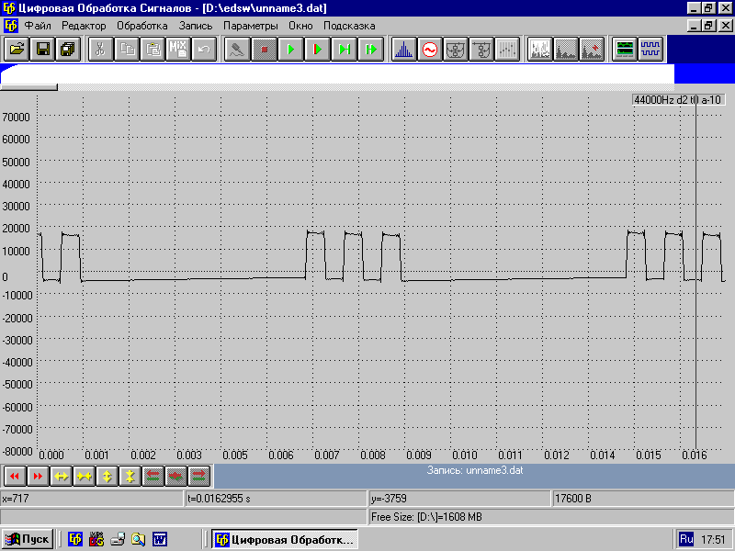

АМ
НА ВХОДЕ ДЕМОДУЛЯТОРА
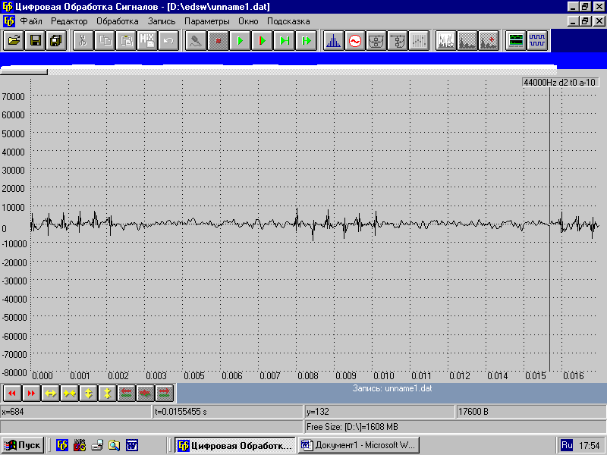

НА ПЕРЕМНОЖИТЕЛЯХ

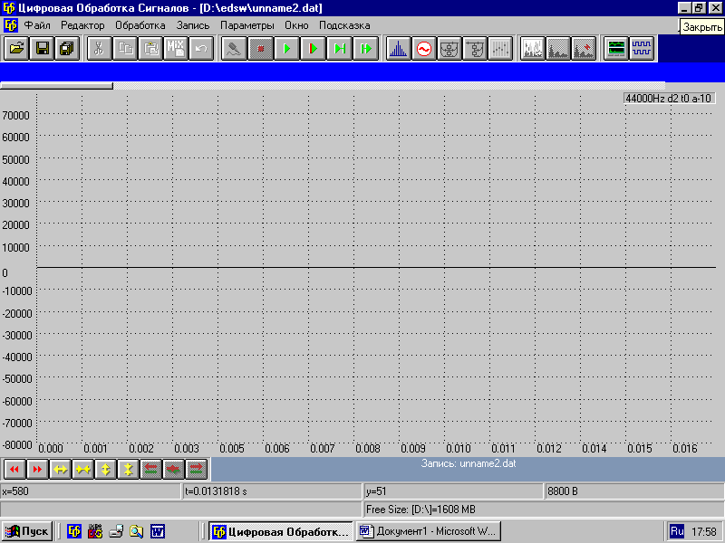

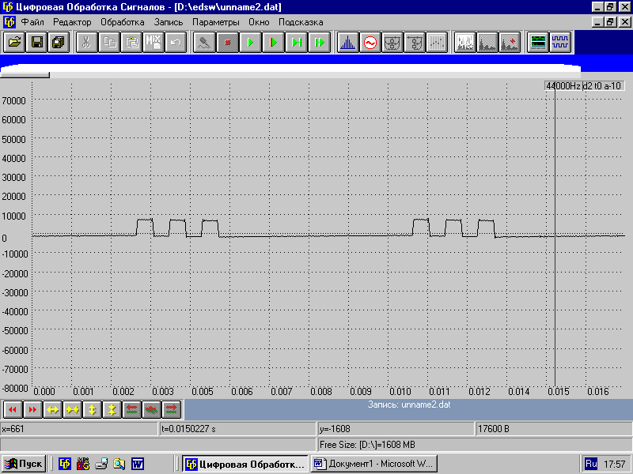

НА ИНТЕГРАТОРАХ

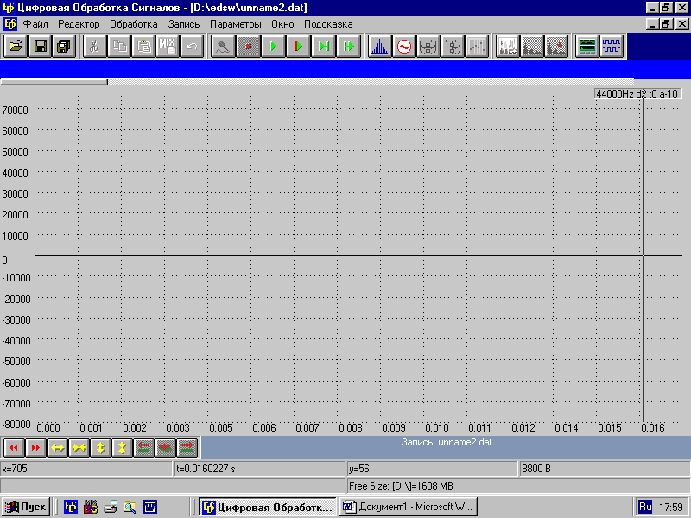

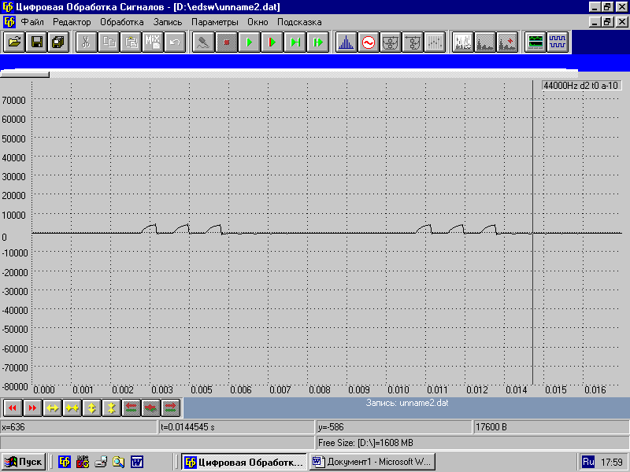

НА ВЫХОДЕ ДЕМОДУЛЯТОРА

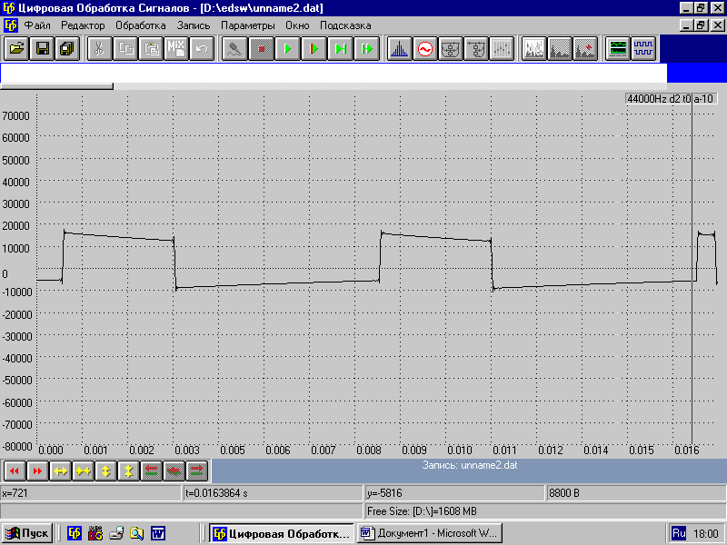

ЧМ
НА ВХОДЕ ДЕМОДУЛЯТОРА

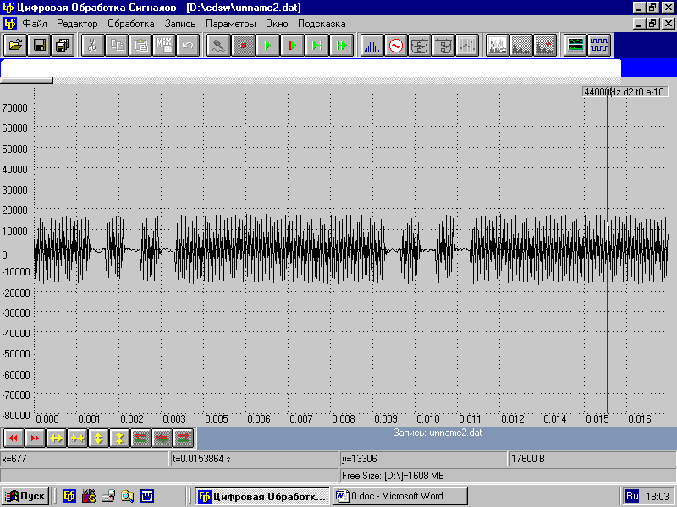

НА ПЕРЕМНОЖИТЕЛЕ
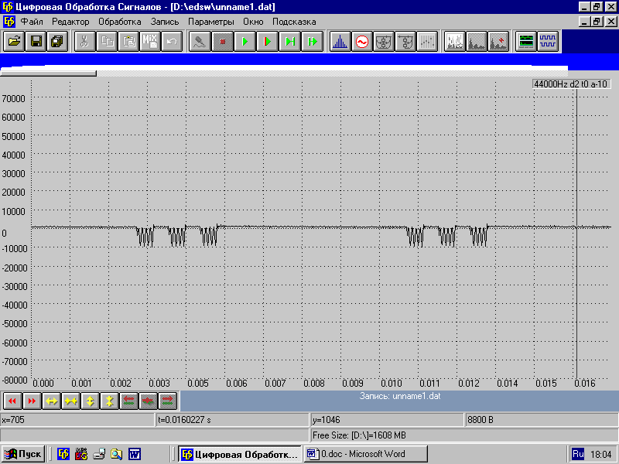

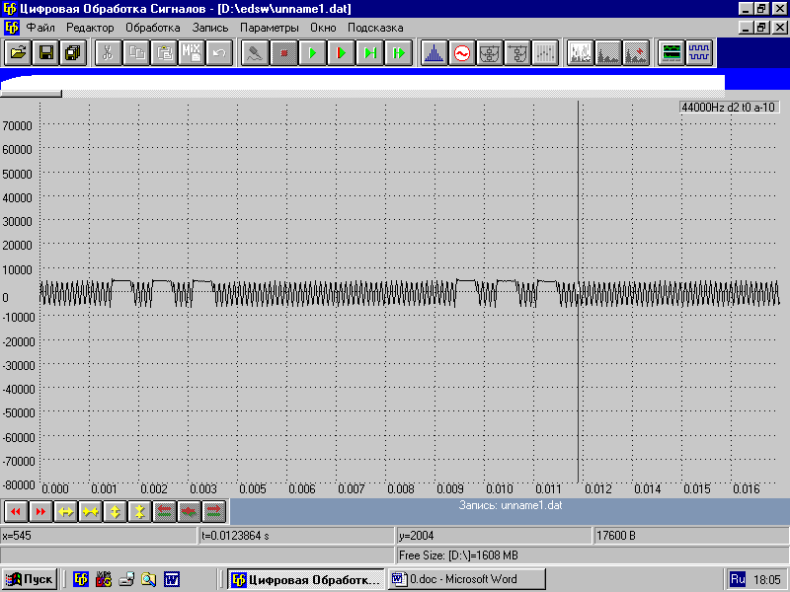

НА ИНТЕГРАТОРЕ

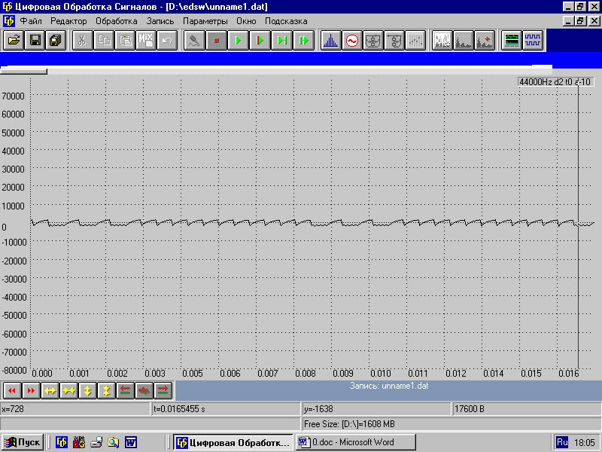

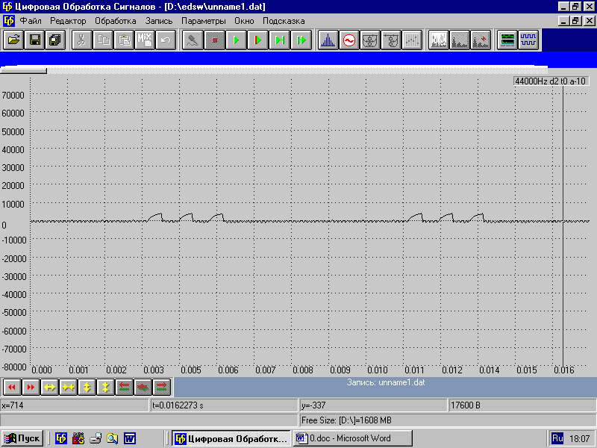

НА ВЫХОДЕ ДЕМОДУЛЯТОРА

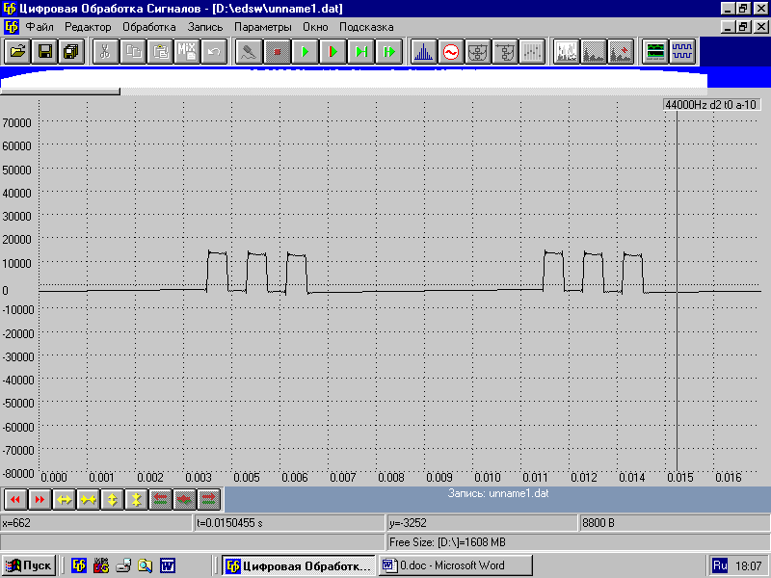

ФМ, 0

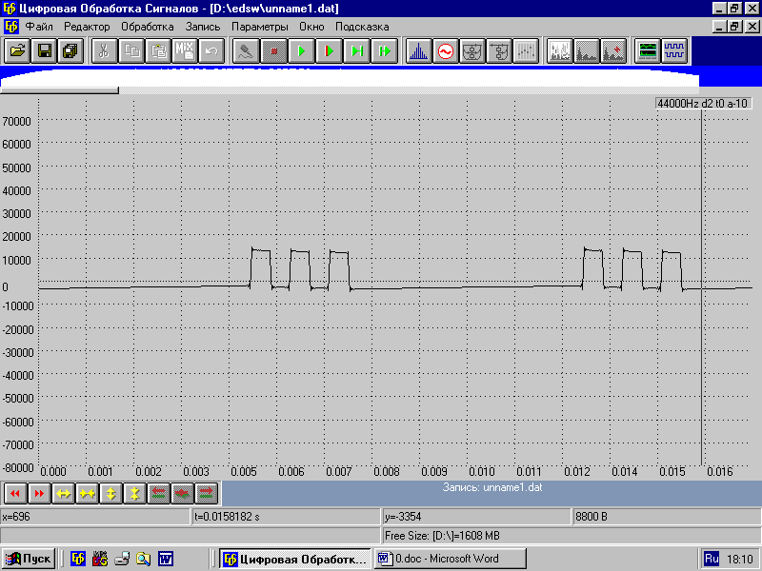
0 НА ВЫХОДЕ

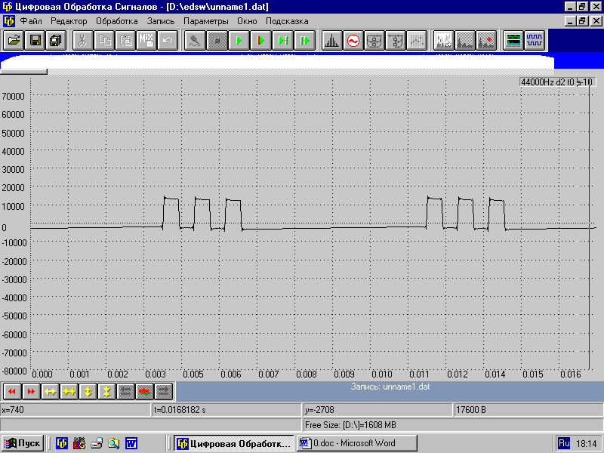

180 НА ВХОДЕ

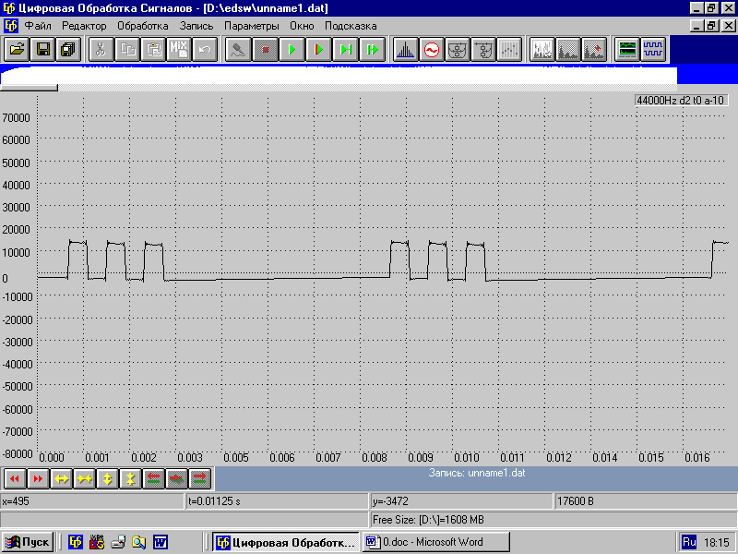

180 НА ВЫХОДЕ
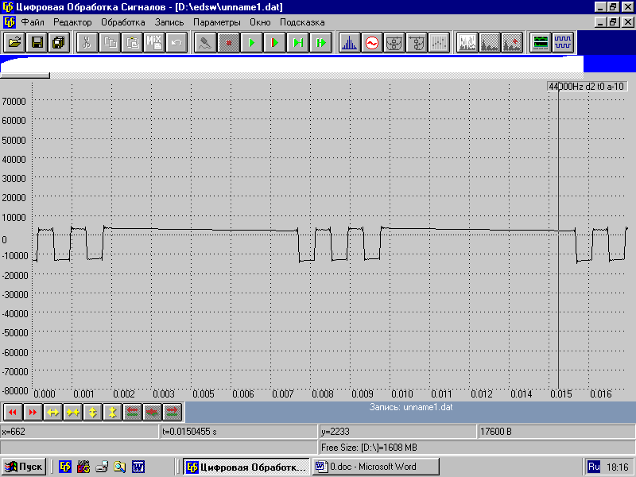

ОФМ НА ВХОДЕ 0
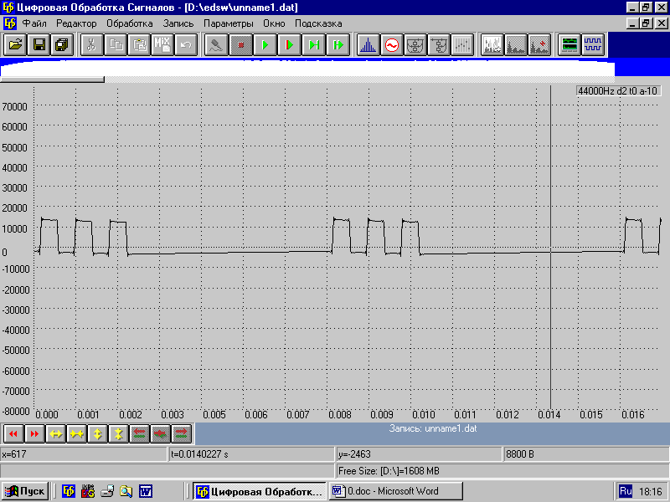

НА ВЫХОДЕ 0
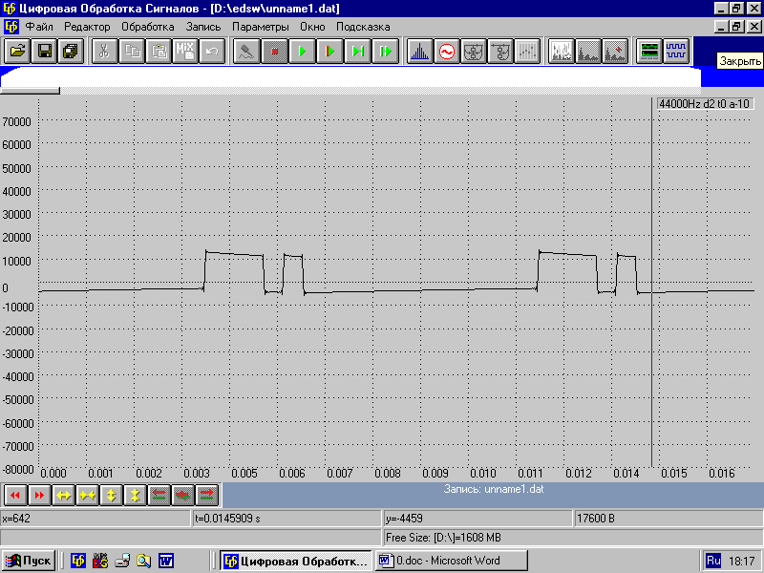

180 НА ВХОДЕ

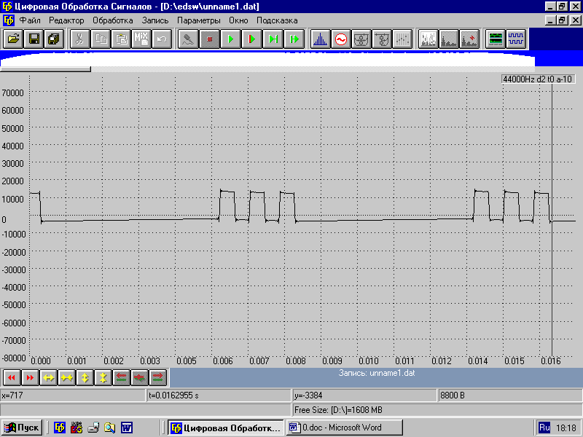

180 НА ВЫХОДЕ
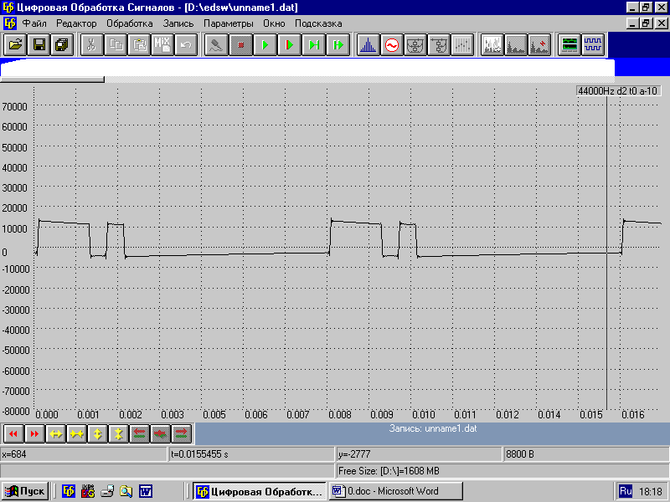

В УСЛОВИЯХ ПОМЕХ

